**EXAMEN FINAL ADMINISTRACION FINANCIERA II**

Nombre: _________________________________________________ Fecha: 22/Agosto/2011

Sobre 70 puntos.

**Ejercicio 1: Presupuesto de capital óptimo (Valor: 25 puntos)**



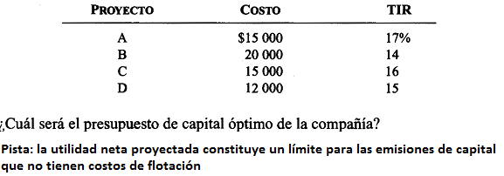

**Ejercicio 2: Técnicas de presupuesto de capital (Valor: 25 puntos)**





**Ejercicio 3: Costo del financiamiento con acciones. (Valor: 20 puntos)**

